Пасхальный фестиваль «Пасха глазами детей»
Апрель 2015 г.

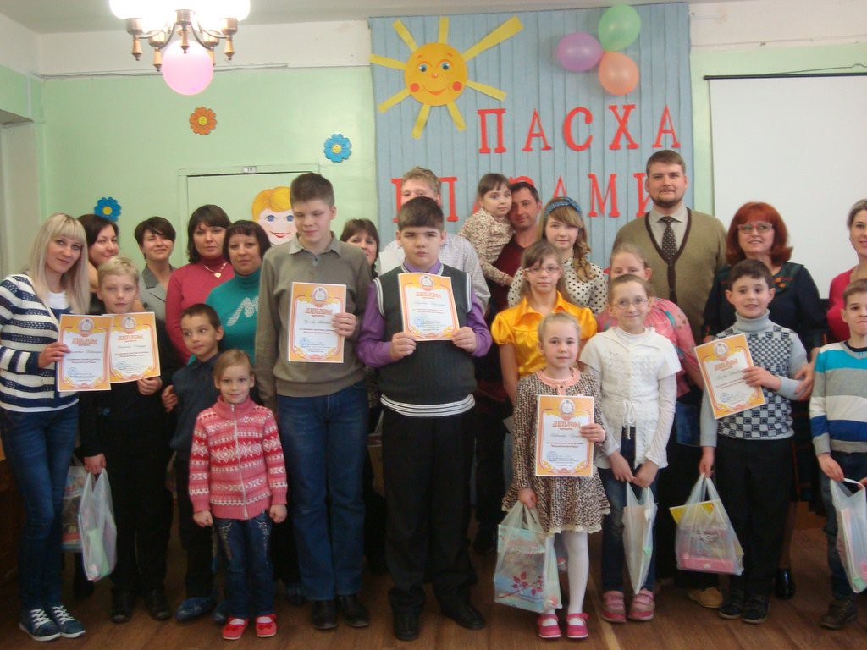
Ежегодно в Новомосковске проходит «Пасхальный Фестиваль» (фестиваль творчества детей-инвалидов), который в этом году проходил в государственном учреждении социального обслуживания населения «Территориальный центр социальной помощи семье и детям Новомосковского района». Пасхальный праздник проводится для детей с ограниченными возможностями здоровья при участии Новомосковского Благочиния Тульской Епархии Русской Православной Церкви.
Подобные праздники способствуют духовно-нравственному и патриотическому воспитанию детей и подростков и их творческому развитию.
Участниками стали более семидесяти детей и взрослых, которых объединила православная культура, почитание вечных ценностей, передающихся из поколения в поколение. Пасха является самым зажигательным и самым тёплым событием в стенах данного учреждения. Его уникальность заключается в возможности раскрытия талантов с раннего детства у всех категорий ребят, находящихся на реабилитации в Центре.

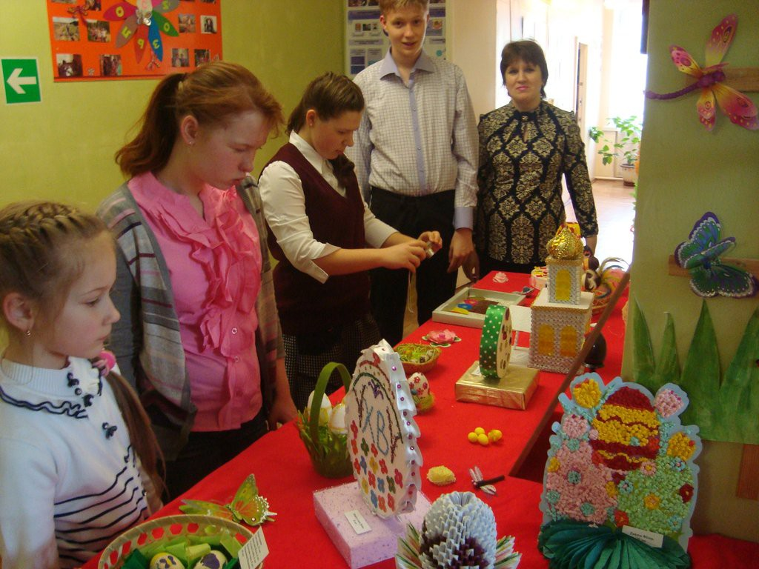
В фойе Центра была представлена выставка творческих работ детей. Детская выставка – это всегда праздник! Яркие, живые, понятные образы. Рисующие дети – маленькие творцы своего мира. Ребенок рисует то, что видит вокруг себя, что чувствует, что подсказывает ему игра, фантазия. Работы ребят отличаются разнообразием – это живопись и графика, вышивка и роспись по ткани, резьба по дереву и декоративная керамика, эскизы витражей и гобеленов с использованием композиционных и стилистических приемов живописи.
Волновались все: сами выступающие, их папы, мамы, бабушки и дедушки, руководители, но при всём при этом для них нынешний день стал запоминающимся. Участники показали исполнительские способности, умение хорошо держаться. Добрые пасхальные стихотворения, песни и танцы позволили окунуться в незабываемую атмосферу чудесного праздника.
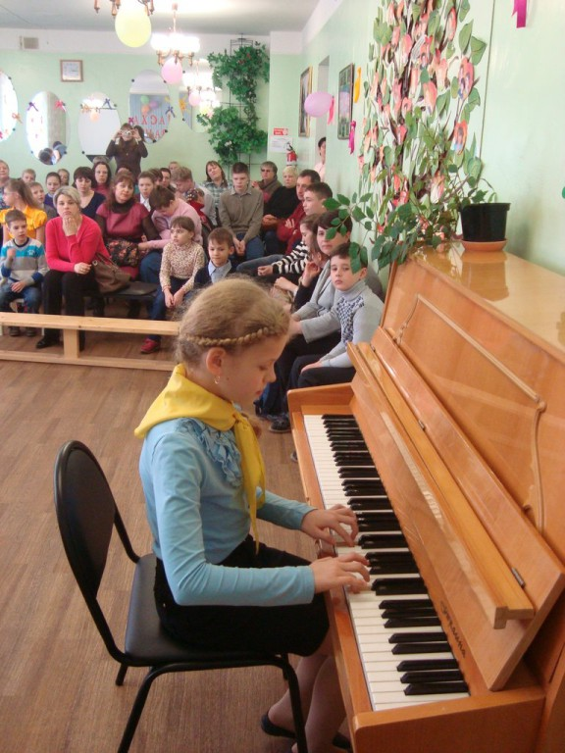
Выступления продолжались более полутора часов, в течение которых выступили все желающие. Чувство взаимной радости, праздничного ликования, воодушевления, духовного обогащения посетило всех участников.

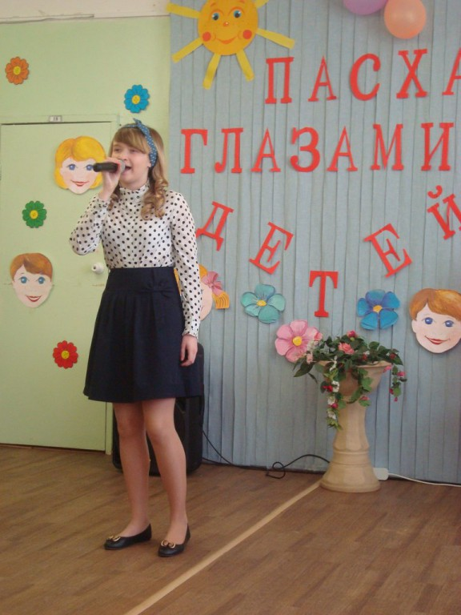
«Пасха глазами детей» для детей с ограниченными возможностями здоровья стала добрым праздником, который они будут с нетерпением ждать в следующем году. Праздник получился ярким, интересным и добрым. Все ребята Центра получили дипломы и сладкие призы. Выходили из зала с блестящими глазами. Ведь самое главное, что дарит «Пасха глазами детей» – надежду, веру в себя, в добро и чудо.

